Polecenia dotyczące wykonania umieszczonych kart pracy.

Karta pracy nr 1. Połącz pasujące do siebie elementy.

Karta pracy nr 2. Wytnij kolorowe kredki i dopasuj do konturów zgodnie z kolorem a następnie przyklej w odpowiednie miejsca.

Karta pracy nr 3.

Tulipan - wypełnij zaznaczone pola plasteliną.

Karta pracy nr 4. Narysuj drogę motylka do kwiatka.

Karta pracy nr 5. Rozwiąż kwiatowe sudoku.

Karta pracy nr 6. Odszukaj i policz ile pszczółek ukryło się na obrazku.

Magdalena Sypień

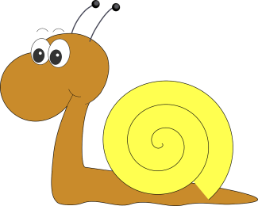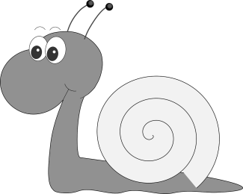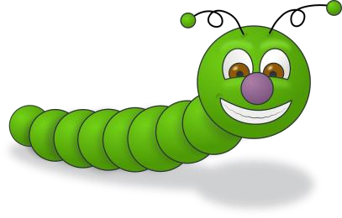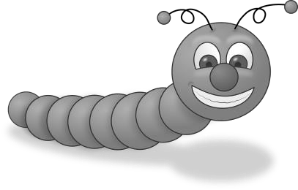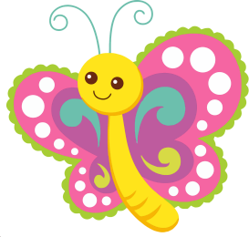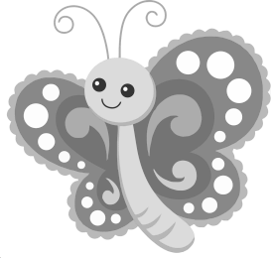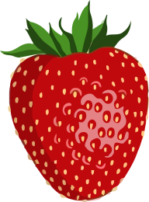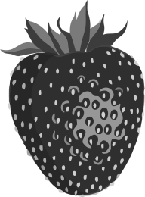

Połącz elementy

W



POMARAŃCZOWY

ZIELONY

NIEBIESKI

FIOLETOWY

ŻÓŁTY

CZERWONY

CZARNY

Dopasuj kredki do koloru

W



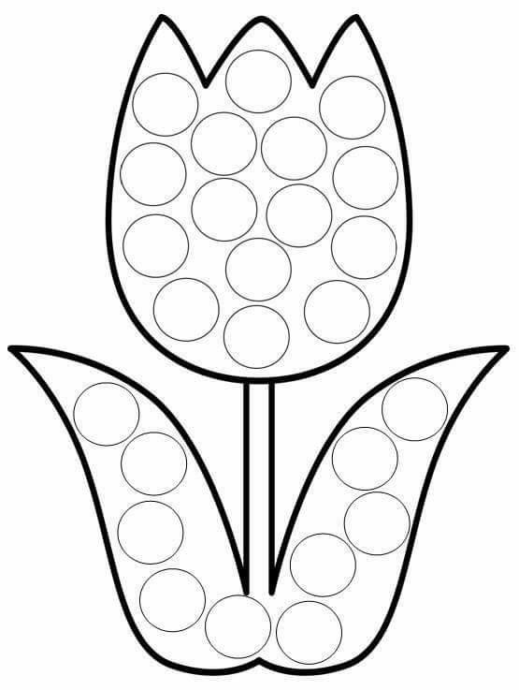



Narysuj drogę motylka do kwiatka

